ФЕДЕРАЛЬНОЕ ГОСУДАРСТВЕННОЕ ОБРАЗОВАТЕЛЬНОЕ УЧРЕЖДЕНИЕ ВЫСШЕГО ОБРАЗОВАНИЯ

МОСКОВСКИЙ АВИАЦИОННЫЙ ИНСТИТУТ

(НАЦИОНАЛЬНЫЙ ИССЛЕДОВАТЕЛЬСКИЙ УНИВЕРСИТЕТ)

**ОТЧЕТ**

**О ВЫПЛОНЕНИИ ЛАБОРАТОРНОЙ РАБОТЫ**

**«АНИМАЦИЯ СИСТЕМЫ»**

**ПО ДИСЦИПЛИНЕ «ТЕОРЕТИЧЕСКАЯ МЕХАНИКА И ОСНОВЫ КОМПЬЮТЕРНОГО МОДЕЛИРОВАНИЯ»**

**ВАРИАНТ ЗАДАНИЯ № 2**

Выполнил(а) студент группы М8О-208Б-21

Белоносов К._____________________________

подпись, дата

Проверил и принял

Зав. каф. 802, Бардин Б.С._____________________________

подпись, дата

с оценкой _____________________________

Москва, 2022

*Задание:* построить анимацию движения системы с помощью Python.

*Механическая система:*

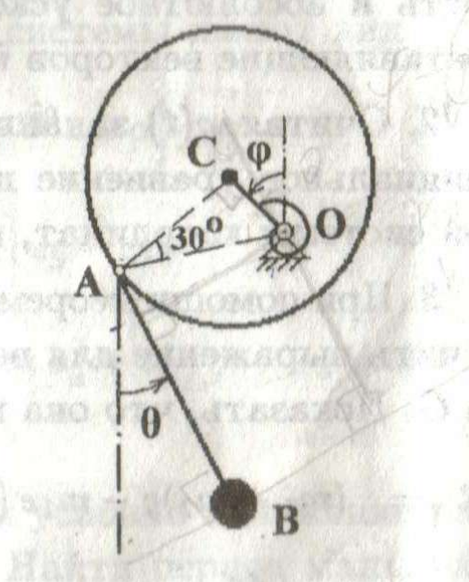

*Текст программы:*

import numpy as np

import matplotlib.pyplot as plt

from matplotlib.animation import FuncAnimation

Steps = 1001

t_fin = 20

t = np.linspace(0, t_fin, Steps)

R = 1

phi = 2*np.sin(1.7*t) + 5*np.cos(1.2*t)

ksi = 4*np.sin(2*t) + 5*np.cos(3*t)

psi = np.linspace(0, 6.28, 20)

C = 1

R1 = 0.2

R2 = R/(3**0.5)/2

l = 1

X_Wheel = R*np.sin(psi)

Y_Wheel = R*np.cos(psi)

X_C = (R/(3**0.5))*np.sin(phi)

Y_C = (R/(3**0.5))*np.cos(phi)

X_A = X_C + R*np.sin(phi - 1.57)

Y_A = Y_C + R*np.cos(phi - 1.57)

X_B = X_A + l*np.cos(ksi)

Y_B = Y_A + l*np.sin(ksi)

thetta = np.linspace(0, C*6.28-phi[0], 100)

X_SpiralSpr = -(R1 + thetta*(R2-R1)/thetta[-1])*np.sin(thetta)

Y_SpiralSpr = (R1 + thetta*(R2-R1)/thetta[-1])*np.cos(thetta)

fig = plt.figure(figsize=[15, 7])

ax = fig.add_subplot(1, 1, 1)

ax.axis('equal')

ax.set(xlim=[-6, 6], ylim=[-6, 6])

Circ = ax.plot(X_C[0]+R * np.cos(phi), Y_C[0]+R * np.sin(phi), 'yellow')[0]

Point_O = ax.plot(0, 0, marker='o')[0]

Point_C = ax.plot(X_C[0], Y_C[0], marker='o')[0]

Point_A = ax.plot(X_A[0], Y_A[0], marker='o')[0]

Point_B = ax.plot(X_B[0], Y_B[0], marker='o', markersize=20)[0]

Line_CO = ax.plot([0, X_C[0]], [0, Y_C[0]], 'blue')[0]

Line_AB = ax.plot([X_A[0], X_B[0]], [Y_A[0], Y_B[0]])[0]

Drawed_SpiralSpring = ax.plot(X_SpiralSpr, Y_SpiralSpr)[0]

def anima(i):

Point_C.set_data(X_C[i], Y_C[i])

Point_A.set_data(X_A[i], Y_A[i])

Point_B.set_data(X_B[i], Y_B[i])

Line_AB.set_data([X_A[i], X_B[i]], [Y_A[i], Y_B[i]])

Circ.set_data(X_C[i] + R * np.cos(phi), Y_C[i] + R * np.sin(phi))

Line_CO.set_data([0, X_C[i]], [0, Y_C[i]])

thetta = np.linspace(0, C * 6.28 - phi[i], 100)

X_SpiralSpr = -(R1 + thetta * (R2 - R1) / thetta[-1]) * np.sin(thetta)

Y_SpiralSpr = (R1 + thetta * (R2 - R1) / thetta[-1]) * np.cos(thetta)

Drawed_SpiralSpring.set_data(X_SpiralSpr, Y_SpiralSpr)

return [Point_C, Point_A, Point_B, Circ, Line_CO, Line_AB, Drawed_SpiralSpring]

anim = FuncAnimation(fig, anima, frames=len(t), interval=3)

plt.show()

*Результаты работы:*

|  |
| --- |
|  |
|  |
|  |
|  |